

Разряд молнии.
Оказание первой
медицинской помощи.

Основным поражающим фактором грозы является молния.
Молния – высокоэнергетический электрический разряд, возникающий вследствие установления разности потенциалов (иногда в несколько миллионов вольт) между поверхностями облаков, облаков и земли.
Молнии бывают линейными, шаровыми, плоскими, чёткообразными.
Основные характеристики линейной молнии: сила тока 50 – 60 ампер; скорость распространения до 100 тысяч км /сек; температура в канале молнии 30 тыс. градусов.
Молния чаще всего попадает в высокое отдельное дерево, стог сена, печную трубу, высотное строение, вершину горы. В лесу – часто поражает дуб, сосну, ель, реже берёзу, клён. Бьёт всегда неожиданно. Может вызвать пожар, взрыв, разрушение, травмирование и гибель людей и животных.
Поражает людей в следующих ситуациях:
- в результате прямого попадания;
- при прохождении электрического разряда в непосредственной близости (около 1 метра) от человека;
- при распространении электричества в сырой земле или в воде.

Первая помощь

при поражении молнией

- Поражённому молнией немедленно делают искусственное дыхание.
- При остановке сердца – его непрямой массаж и согревают тело.
- Внутрь дают кофеин, анальгин, амидопирин.
- При возможности вводят подкожно противошоковые средства: промедол, кофеин, эфедрил.
- После восстановления дыхания и сознания пострадавшего следует напоить горячим чаем, обработать ожоги и доставить в больницу.

Такое распространённое средство «лечения», как закапывание пострадавшего в землю, не только бесполезно, но явно вредно.

НЕ ДЕЛАЙТЕ ЭТО НИ В КОЕМ СЛУЧАЕ!
Такие действия ухудшают состояние пострадавшего и могут ускорить его гибель.

ПРАВИЛА ПОВЕДЕНИЯ:

- тело человека должно иметь как можно меньший контакт с землёй.
- встать на изоляционный материал: бревно, камень, палатку…;
- не располагаться во время грозы рядом с железнодорожным полотном, у водоёма, у высотного объекта без молниеотвода;
- не касаться частями тела поверхности скал, стволов деревьев, металлических конструкций;
- в зоне относительной безопасности занять сухое место на расстоянии 1,5-2 м. от высоких объектов;
- не находиться рядом с включенными электроприборами, металлическими предметами, не касаться их руками, не располагаться вблизи молниезащитных заземлений;
- обойти участок земли, куда попала молния;
- во время грозы постараться сохранить одежду и тело сухими;
- вызвать пожарных и спасателей в случае возникновения пожара, постараться ликвидировать его своими силами;
- оказать первую помощь пострадавшим.

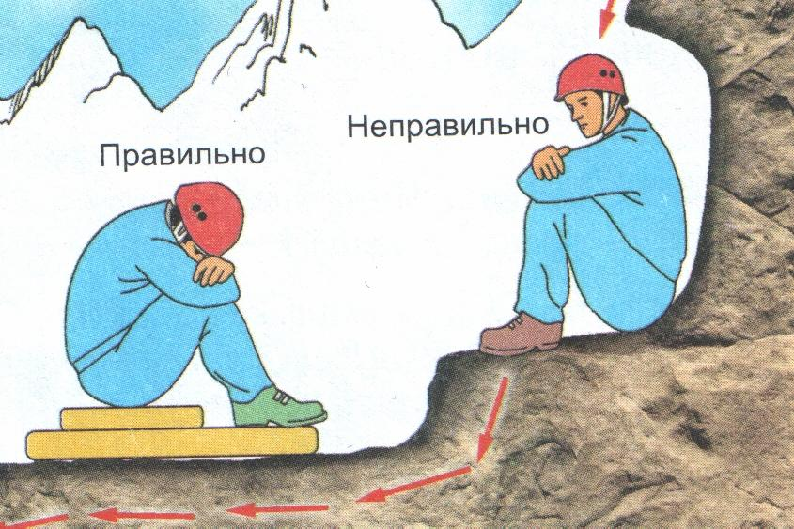
Основным техническим средством защиты от удара молнии является молниеотвод.
Он должен быть выше защищаемого объекта, иметь заземление и металлический проводник, соединяющий верхний стержень молниеотвода с заземлением.

